

**Tisková informace**

Tisková zpráva

**Linde Ještěrka Cup letos proběhne v netradiční on-line podobě**

***Praha, 16. června 2020 –* I letos uspořádá Linde Material Handling Česká republika závod řidičů vysokozdvižných vozíků Linde Ještěrka Cup! Jen v trochu jiné podobě. Již třináctý ročník oblíbeného závodu se uskuteční z důvodu bezpečnostních opatření z části v on-line podobě. Společnost totiž chce svým věrným řidičům ještěrek připravit jejich závod i v současných neobvyklých podmínkách.**

Každoročně se na Linde Ještěrka Cup setkávají stovky řidičů a řidiček z celé republiky, aby prověřili a poměřili své „ještěrkářské“ dovednosti. Letošní 13. ročník bude ale jiný. Z důvodu bezpečnostních opatření spojených se šířením koronaviru se společnost Linde Material Handling Česká republika rozhodla akci uspořádat v netradiční on-line podobě.

*„Závod bude probíhat ve dvou kolech. V tom prvním řidiči poměří své teoretické znalosti v tematickém on-line kvízu. Ti nejlepší pak budou pozváni do finálového kola, které proběhne přímo na pražské pobočce společnosti Linde Material Handling. Zde se závodníci utkají již v tradičních praktických disciplínách a se skutečnými vozíky. Věříme, že i tento jinak pojatý ročník bude pro řidiče atraktivní. Navíc pro ně stejně jako každý rok chystáme zajímavé soutěžní ceny,“* vysvětluje Martin Petřík, vedoucí oddělení marketingu Linde Material Handling Česká republika.

On-line soutěž odstartuje na začátku září. Řidiči se již nyní mohou k závodu zaregistrovat na webových stránkách společnosti Linde Material Handling ČR, kde se také dočtou pravidla a podmínky soutěže.

Fotografie z dřívějších ročníků akce Ještěrka Cup

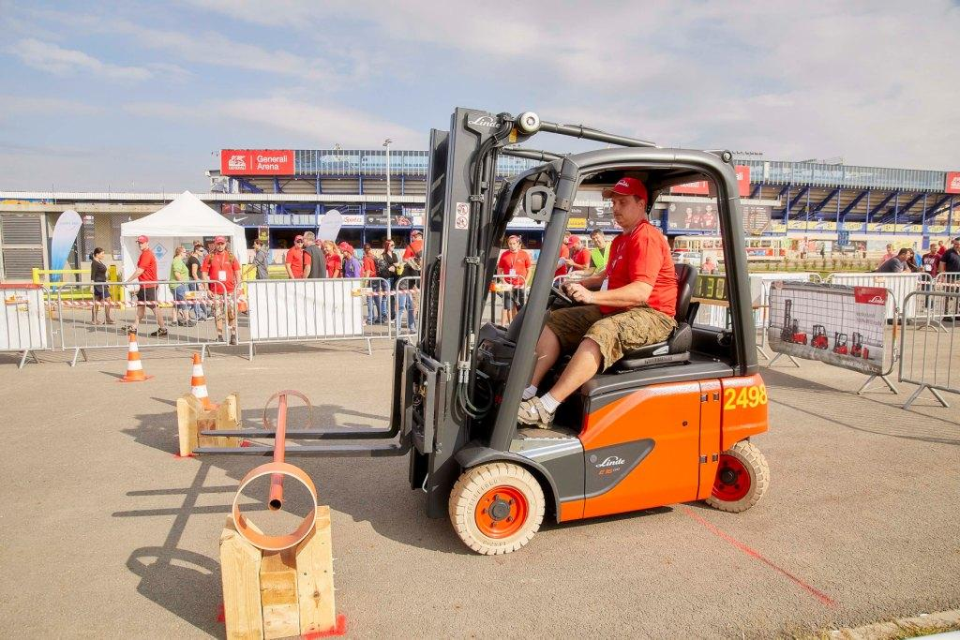

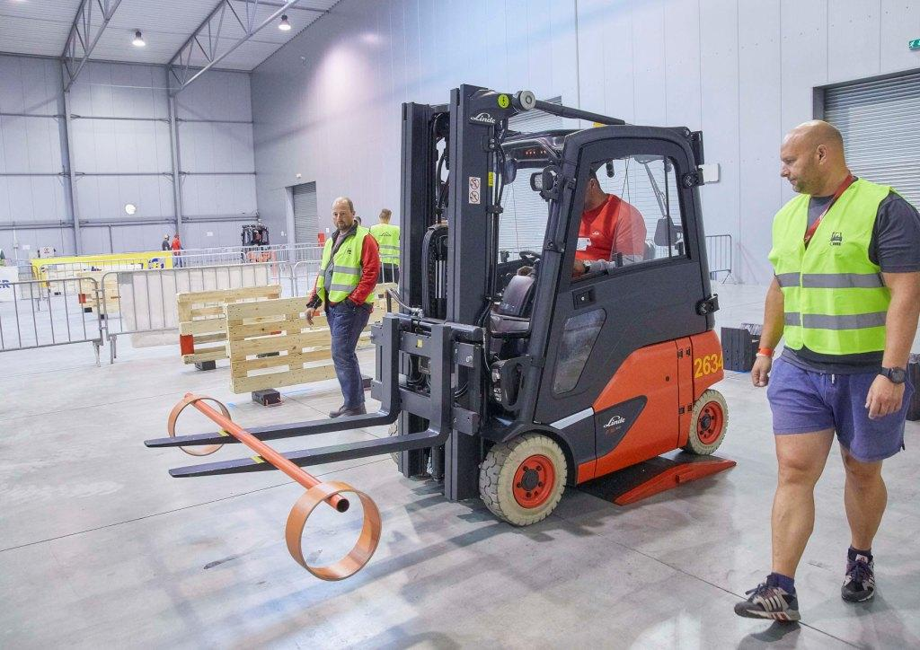

**Linde Material Handling GmbH**

Linde Material Handling GmbH je členem KION GROUP a patří mezi nejpřednější světové výrobce vysokozdvižných a skladových vozíků a dodavatele řešení a služeb pro intralogistiku. Společnost má svou síť pro prodej a servis ve všech důležitých regionech více než 100 zemí. Ve fiskálním roce 2019 zaznamenala Linde MH EMEA (Evropa, Střední východ a Afrika) celkové příjmy ve výši přibližně 3,5 mld. eur a zaměstnávala celkem cca 12 000 zaměstnanců. Celosvětové prodeje vozíků Linde v roce 2019 přesáhly 135 tis. kusů.

Pro více informací kontaktujte:

**Linde Material Handling Česká republika s.r.o.**

Ing. Martin Petřík

Vedoucí oddělení marketingu

tel.: +420 271 078 233 e-mail: martin.petrik@linde-mh.cz

[www.linde-mh.cz](https://www.linde-mh.cz/cs/)

**Crest Communications a.s.**

Ing. Radka L. Kerschbaumová

Account Manager

mob.: +420 733 185 662

e-mail: [radka.kerschbaumova@crestcom.cz](mailto:radka.kerschbaumova@crestcom.cz)

[www.crestcom.cz](http://www.crestcom.cz/)